Comunicato stampa – Prodotto | Novità | Filomuro Storo (TN), 4 aprile 2025

FILOMURO “SLIM FIT” DI INNOVA:
POTENZA ED EFFICIENZA IN MENO DI 13 CENTIMETRI

INNOVA presenta la nuova gamma di fancoils di design progettati per ottimizzare gli spazi delle nostre abitazioni.

La gamma dei nuovi fancoils Filomuro di INNOVA - per installazione a parete – sono la sintesi delle migliori tecnologie per il benessere termico in una gamma di fancoil che può vantare uno spessore minimo senza confronti: 128 mm!
Con la nuova gamma di fancoils Filomuro, INNOVA raggiunge un livello di progettazione mai raggiunto prima, per consentire una configurazione degli spazi decisamente più libera, oltre gli ingombri e l’estetica obsoleta dei vecchi fancoils.
Le ridotte dimensioni e l’elegante profilo arrotondato di Filomuro Slim Fit (profondità 128 mm) e Filomuro Slim Fit XL (215 mm) li rendono adatti all’inserimento in qualsiasi contesto: che si tratti di ambiente domestici o di luoghi di lavoro, alberghi o centri storico-monumentali, infatti, la nuova gamma di fancoils Filomuro soddisfa, senza alcun compromesso per il benessere, le esigenze di architetti e interior designers senza alcun vincolo per la loro creatività.
Il modello Filomuro Incasso, progettato appositamente per l’inserimento in nicchia, è la soluzione ideale per una perfetta integrazione architettonica e per liberare spazio a pavimento.
L’estetica del pannello frontale è esaltata dalla posa a raso sulle superfici verticali e l’installazione ad altezza elevata ottimizza la miscelazione dell’aria a vantaggio del comfort.
Grazie all’esclusivo design (a cura di Luca Papini) e all’innovativa disposizione dei componenti interni, Filomuro di INNOVA, recentemente ampliata con i nuovissimi Filomuro Slim Fit XL 400 e Filomuro Slim Fit SW XL 400, piccoli, ma estremamente potenti, è attualmente la gamma di fancoils più raffinata, efficiente e silenziosa presente nel mercato.
La gamma Filomuro di INNOVA si distingue anche per la sua facilità di regolazione: il flusso impercettibile dell’aria, infatti, è modulato da un motore con inverter DC che, oltre ad avere consumi elettrici minimi, garantisce una perfetta stabilità operativa e la ventola tangenziale ottimizzata riduce al minimo le emissioni acustiche, mai superiori a 37 dB(A) nel funzionamento a media portata d’aria.
Comandabili attraverso un comodo telecomando a raggi infrarossi con tasti di dimensioni generose e pittogrammi facilmente comprensibili i fancoils Filomuro dispongono di un ampio schermo touch screen a bordo macchina che facilita l’accesso a tutte le funzioni principali.
Oltre a una scheda elettronica di serie che abilita il collegamento a sistemi di gestione remota (Wi-Fi, ModBus, Bluetooth) e domotici, il controllo dei fancoils Filomuro può essere affidato a BUTLER PRO, il web server esclusivo di INNOVA per integrare e ottimizzare la gestione dell’intero impianto di climatizzazione, dalle pompe di calore alla VMC a tutti i terminali, in grado di garantire il giusto livello di benessere dove e quando serve, in inverno come in estate.
Grazie a un’attenta progettazione della struttura, dei componenti interni, il ricorso esclusivo al metallo per i pannelli di rivestimento e l’uso di materiali di ultima generazione rendono Filomuro un punto di riferimento per stile, tecnologia e sostenibilità.

La gamma
- Filomuro Slim Fit è il fancoils a vista che esprime il massimo dell’eleganza, grazie a dimensioni realmente compatte: ben 11 cm in meno di larghezza rispetto alle versioni precedenti. L’assortimento comprende SW 400 (larghezza 815 mm), SW 600 (1.015 mm) ed SW 800 (1.215 mm), tutti con altezza 335 mm e profondità di soli 128 mm.
- Filomuro Incasso ha prestazioni energetiche e di parametri idronici e acustici simili a Filomuro Slim Fit, ma senza alcun ingombro a parete. Anche in questo caso sono disponibili tre modelli con altezza 307 mm e profondità di soli 128 mm: SWI 400 (larghezza 804 mm), SWI 600 (1.004 mm) e SWI 800 (1.204 mm).
- Filomuro Slim Fit XL è la linea adatta agli ambienti più ampi, che offre prestazioni superiori in termini di potenza senza pregiudizio per le prestazioni tecniche e la silenziosità. Il nuovissimo SW XL 400 (larghezza 845 mm) affianca SW XL 800 (1245 mm), mantenendo la stessa altezza della versione Slim Fit (335 mm) con una profondità di soli 215 mm.
IMMAGINI DISPONIBILI

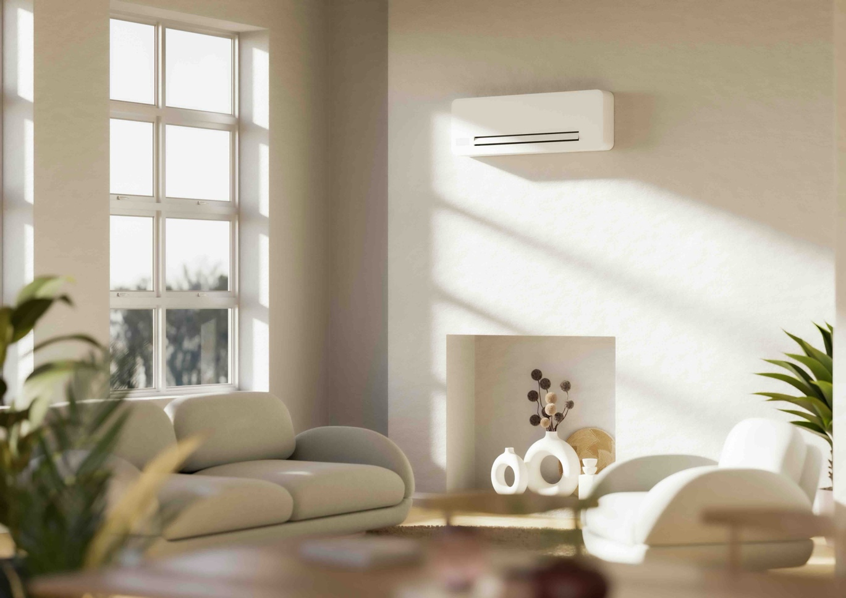
1. Filomuro Slim Fit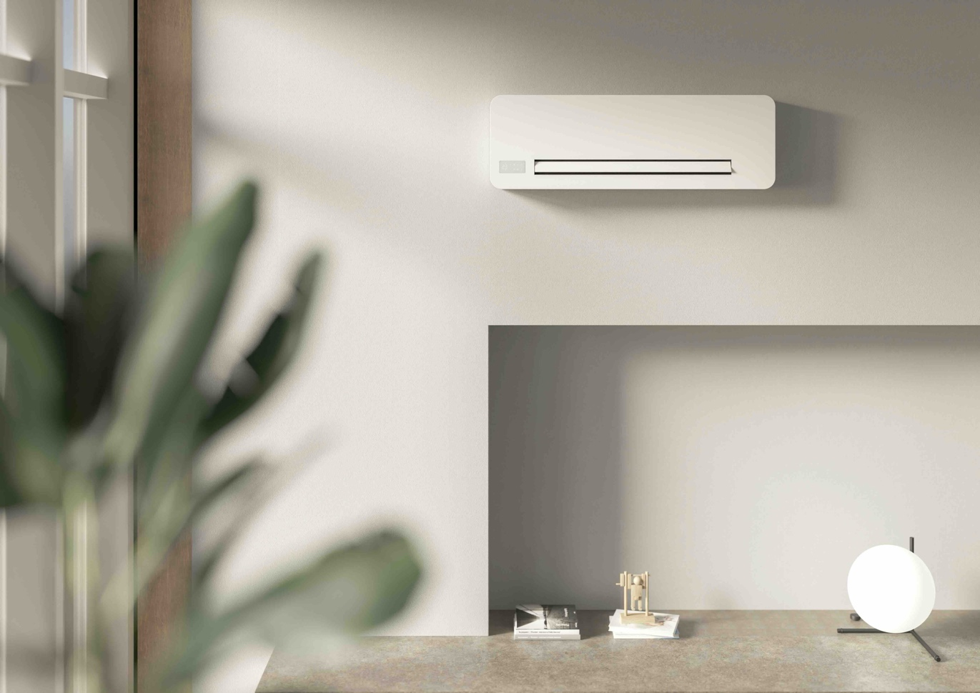
2. Filomuro Slim Fit

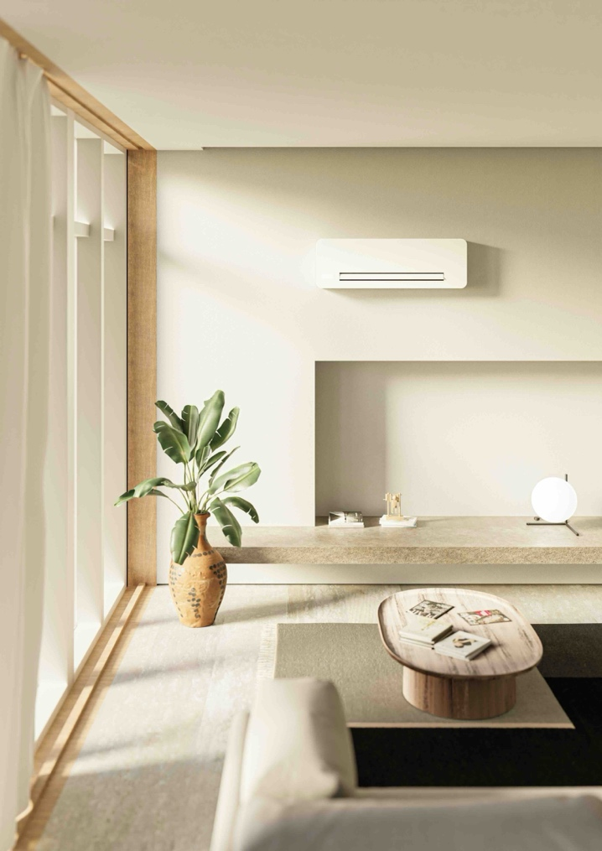
2b. Filomuro Slim Fit

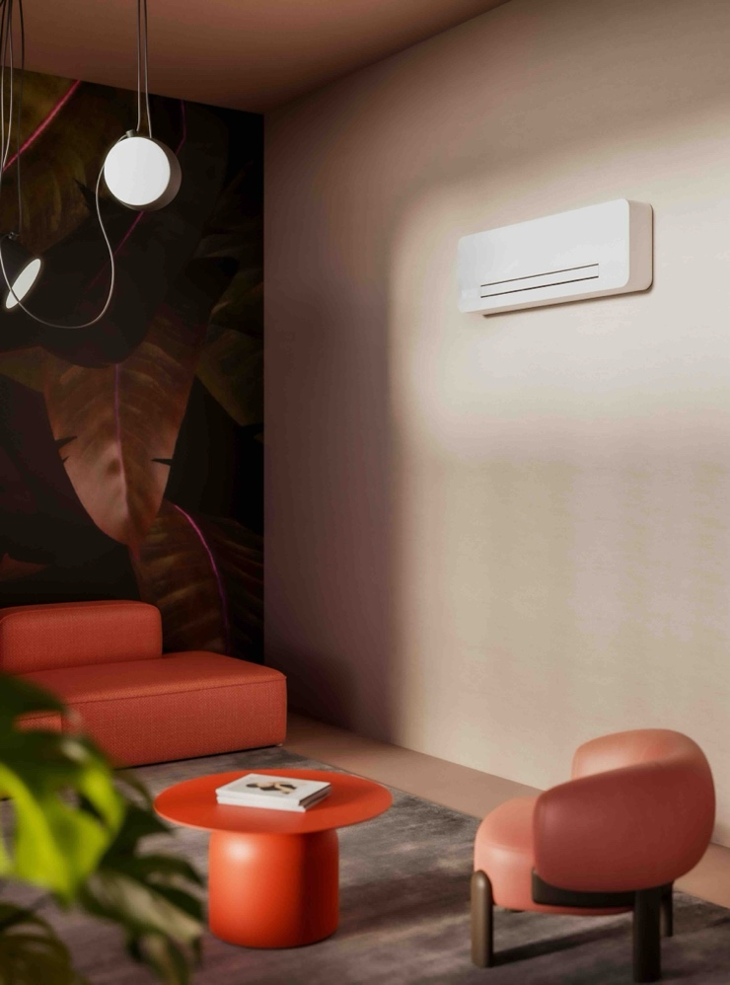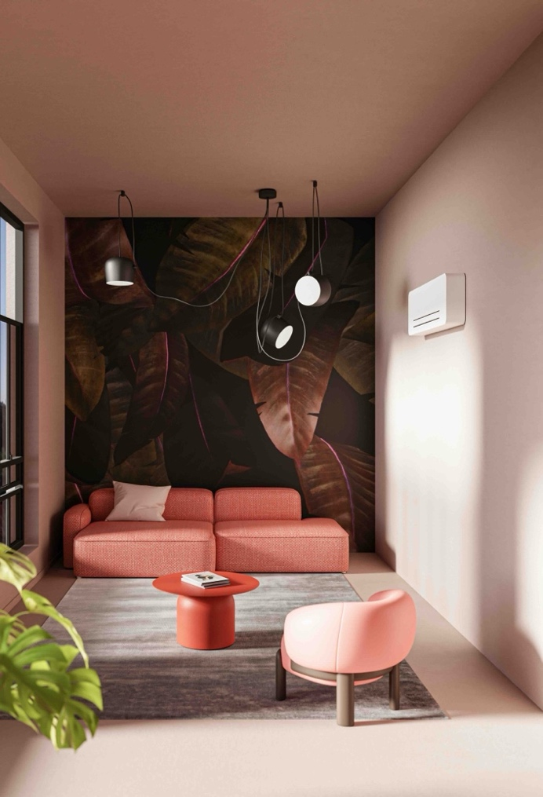
3. 3b. Filomuro Slim Fit
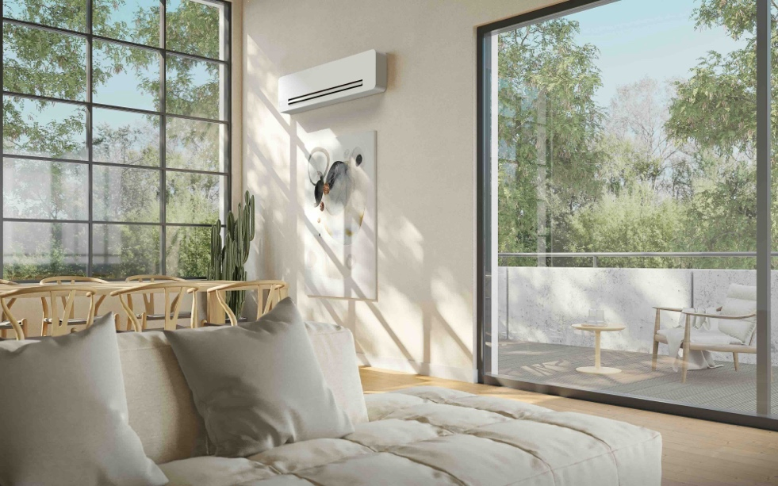
4. Filomuro Slim Fit

5. Filomuro Incasso
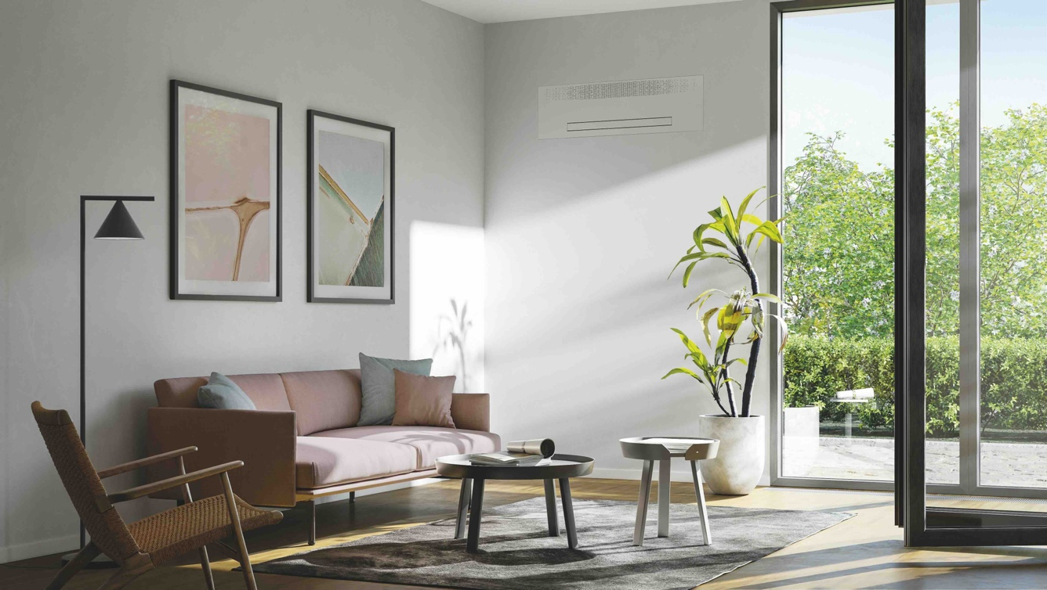
6. Filomuro Incasso
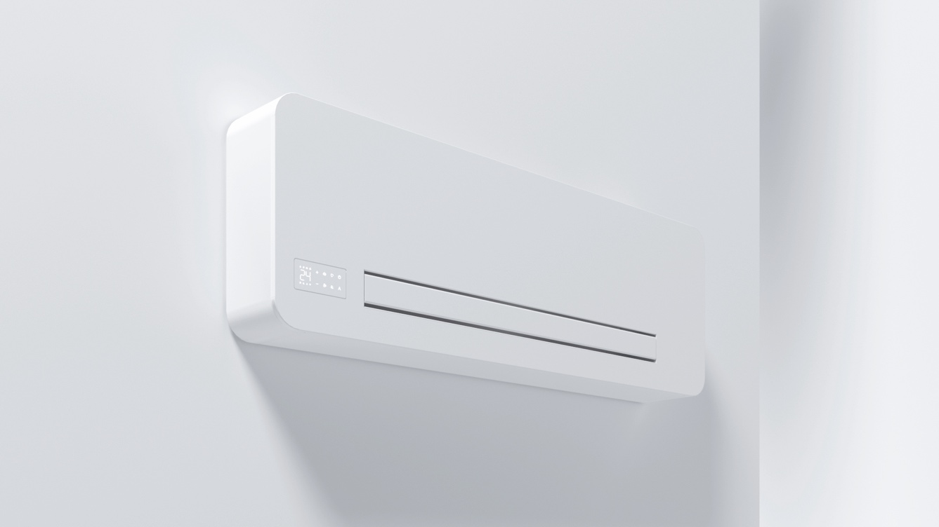
7. Filomuro
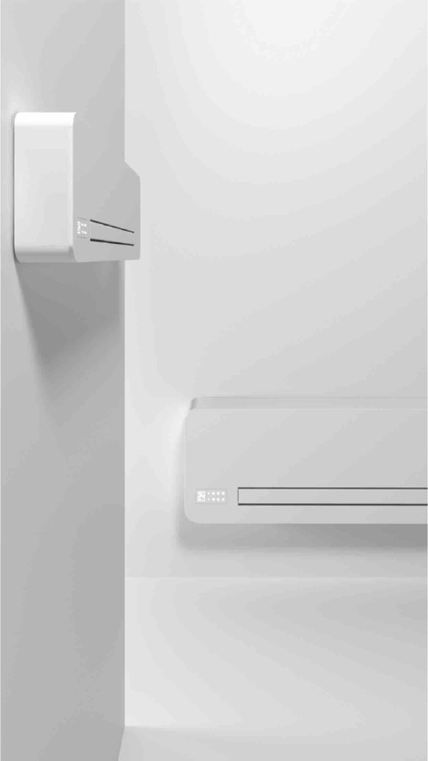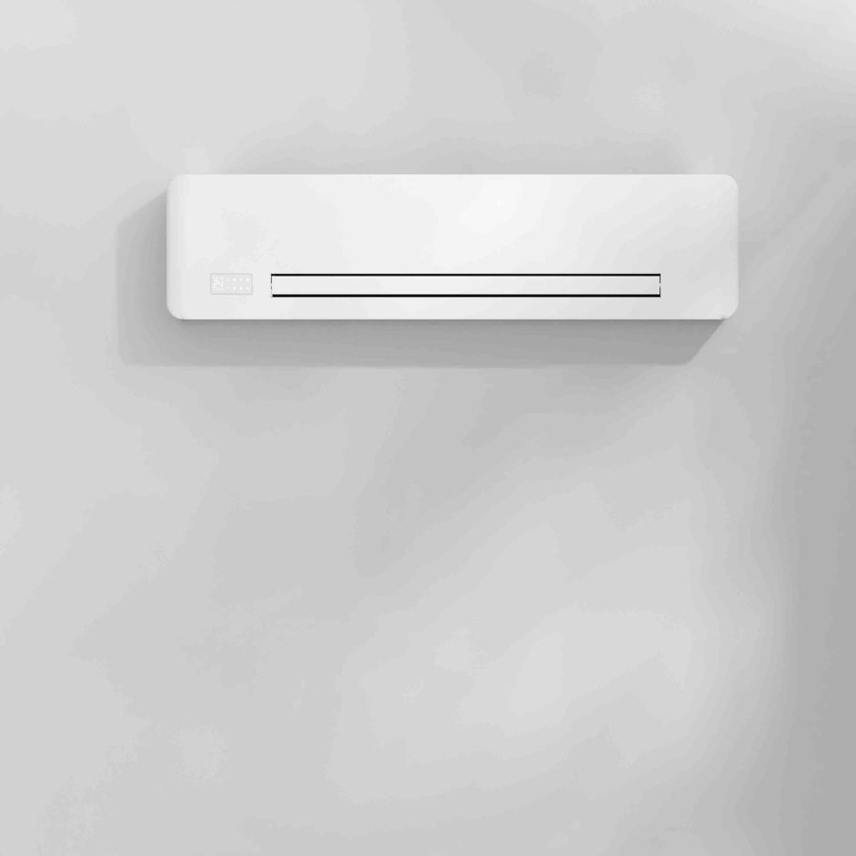
8. Filomuro Slim Fit 9. Filomuro Slim Fit XL
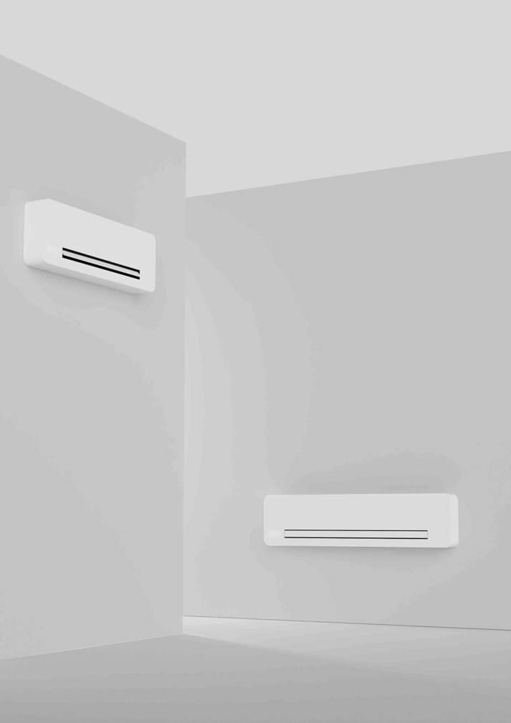
10. Filomuro Slim Fit XL 11. Filomuro Slim Fit XL

